#ostanidoma
Logopedski kutić
Vježbe i savjeti za bolje pamćenje i učenje
(izvor-Ž. Živković: Pamtim, pamtiš, pamti, Naklada Slap)
ZADATAK: Promotri ove jabuke. Pokušaj zapamtiti pojedinosti. Opiši svaku jabuku – primjer 1. slika: žuta jabuka sa crnom peteljkom, okrenuta lijevo…Ponovi nekoliko puta, tako vježbaš koncentraciju, pažnju, uočavanje detalja, pamćenje.
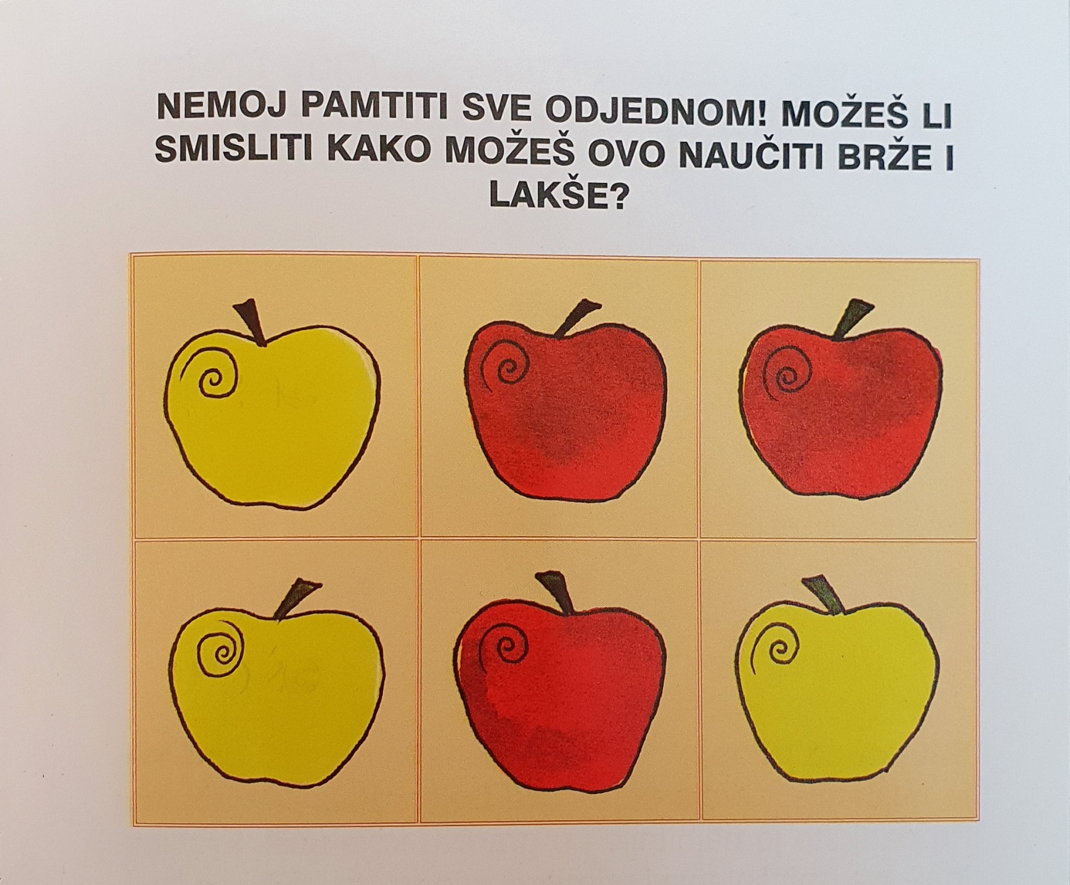

Nakon vježbe, prekrij sliku jabuka.

Sada slijedi zadatak:

